**ESCUELA SUPERIOR POLITÉCNICA DEL LITORAL**

**ESCUELA DE DISEÑO Y DE COMUNICACIÓN VISUAL**

**PROYECTO DE GRADUACIÓN**

**PREVIO A LA OBTENCIÓN DEL TÍTULO DE:**

**ANALISTA DE SISTEMAS**

**TEMA:**

SISTEMA DE REGISTRO Y MONITOREO DE DOCUMENTOS

**MANUAL DE DISEÑO**

**AUTORES:**

KAROL JACKELINE MITE BAQUERIZO

RONALD JOSÉ LIMÓN VILLAO

**DIRECTOR:**

LSI. DANIEL QUIRUMBAY YAGUAL

**AÑO:**

**2011**

**AGRADECIMIENTO**

No es fácil llegar a una meta, se necesita ahínco, lucha y deseo, pero sobre todo apoyo como el que he recibido durante todo este tiempo. Ahora más que nunca se acredita mi cariño, admiración, respeto y eterno agradecimiento por mi existencia, valores morales y formación profesional. Porque sin escatimar esfuerzo alguno, han sacrificado gran parte de su vida para formarme y porque nunca podré pagar todos sus desvelos ni aún con las riquezas más grandes del mundo. Por lo que soy y por todo el tiempo que les robé pensando en mi…

Gracias Papás por lo que hemos logrado, Con amor y respeto.

**Karol Jackeline Mite Baquerizo**

**Ronald José LimónVillao**

**DEDICATORIA**

“Dedico la presente como agradecimiento al apoyo brindado durante estos años de estudio y como un reconocimiento de gratitud al haber finalizado esta carrera a Dios por guiarme y darme fuerzas para no desmayar, a mi familia por siempre apoyarme, compañeros gracias por los momentos vividos en la universidad, profesores sin su enseñanza y paciencia no estuviéramos hoy cumpliendo esta meta”.

**Karol Jackeline Mite Baquerizo**

**Ronald José Limón Villao**

**DECLARACIÓN EXPRESA**

*La responsabilidad por los hechos, ideas y doctrinas expuestas en este Proyecto de Graduación nos corresponden exclusivamente. Y el patrimonio intelectual de la misma a EDCOM (Escuela de Diseño y Comunicación Visual) de la Escuela Superior Politécnica del Litoral.*

*(Reglamento de Exámenes y Títulos profesionales de la ESPOL).*

**FIRMA DEL DIRECTOR DEL PROYECTO Y MIEMBRO DEL TRIBUNAL**

|  |
| --- |
| **LSI. DANIEL QUIRUMBAY YAGUAL**  **DELEGADO DEL PROYECTO** |

|  |
| --- |
| **DELEGADO** |

|  |
| --- |
| **DELEGADO** |

**FIRMAS DE LOS AUTORES DEL PROYECTO**

**KAROL JACKELINE MITE BAQUERIZO**

**RONALD JOSÉ LIMÓN VILLAO**

**RESUMEN**

“SIREMOD” está diseñado en Dreanweaver con PHP con una base de datos en MySql, contara con opciones en las que realicen sus trámites en línea, en esta opción tendrá las ventajas de ingresar y revisar en que departamento o en qué estado se encuentra un trámite evitando así la pérdida de tiempo en ir a la entidad ya que muchas veces no se cuenta con el tiempo necesario para realizar estos trámites.

El aplicativo radica en el desarrollo de este proyecto para que satisfaga una de las necesidades que tienen los docentes la automatización de procesos en la realización de trámites; es decir un sistema web que permita la generación y monitoreo de trámites.

Otra de las facilidades de este aplicativo será que los docentes podrán realizar consultas de trámites.

Este aplicativo Web va a ayudar a que los Docentes tenga una forma rápida y segura de enviar solicitudes de trámites, esto a su vez pueden ser guardados en la base de datos o posteriormente generados automáticamente por el sistema una vez realizado esta operación el docente debe sacar impreso el trámite para que obtenga una copia de su solicitud, el usuario puede consultar en qué estado se encuentra dicho trámite y esperar respuesta.

La seguridad es uno de los puntos más importantes que una empresa debe tener en cuanto al sistema se refiere, al igual que los equipos que contengan, sin olvidar también el riesgo que representan los recursos humanos no autorizados, ya que debemos tener presente que el lugar donde se centraliza la información con frecuencia es el centro del sistema, siendo este el activo más valioso y a su vez el más vulnerable.

Se espera que el aplicativo presentado cumpla con las expectativas para la cual fue elaborado, explotando al máximo todas sus funcionalidades.

El respaldo de información se realizará mensualmente mediante procesos automáticos generados por el servidor.

Se esperaba que el aplicativo presentado cumpla con las expectativas para la cual fue elaborado, explotando al máximo todas sus funcionalidades como realizar un trámite de forma inmediata desde cualquier lugar, estos puntos van a estar asignados al aplicativo web esto ayudará a que ya no exista más trámites almacenados en archivadores, pérdida de trámites y el manejo de forma rápida de información de los correos de cada docente de forma que cualquier pregunta que desee hacer el usuario la realice.

**ÍNDICE GENERAL**

**CAPÍTULO I**

1 RESUMEN DEL PROYECTO 19

1.1 DEFINICIÓN DEL TEMA 19

1.2 PLANTEAMIENTO DEL PROBLEMA 19

1.2.1 ORGANIZACIONALES 19

1.2.2 TECNOLÓGICOS 19

1.2.3 PROCESOS 20

1.3 JUSTIFICACIÓN 20

1.4 MARCO TEÓRICO Ó MARCO REFERENCIAL 20

1.5 OBJETIVOS 21

1.5.1 OBJETIVO GENERAL 21

1.5.2 OBJETIVOS ESPECÍFICOS 21

1.6 METODOLOGÍA 21

1.6.1 DISEÑO DE TÉCNICAS DE RECOLECCIÓN DE INFORMACIÓN. 22

1.6.1.1 FUENTES PRIMARIAS DE INFORMACIÓN 22

1.6.1.2 ARCHIVADORES 22

1.6.1.3 REVISTAS 22

1.6.1.4 DIARIOS Y PERIÓDICOS 22

1.7 RESULTADOS ESPERADOS 22

1.8 SOLUCIÓN PROPUESTA 23

1.8.1 INFORMACIÓN DEL PROYECTO 23

1.8.2 DETALLES DE LA SOLUCIÓN PROPUESTA 23

1.8.3 DISEÑO Y PROGRAMACIÓN 24

1.9 ALCANCE 24

VIIIi

1.9.1 MÓDULO DE TRÁMITES 24

1.9.2 MÓDULO AUDITORÍA 24

**CAPÍTULO II**

2 DIAGRAMA GENERAL 26

**CAPÍTULO III**

3 DIAGRAMA DE FLUJO DE INFORMACIÓN 28

3.1 FORMATO DE DIAGRAMA DE FLUJO DE INFORMACIÓN 28

3.2 PROCESO DE TRÁMITE UBICACIÓN ECONÓMICA 29

3.2.1 NARRATIVA 29

3.3 PROCESO DE PAGO DE LICENCIA SIN SUELDO 30

3.3.1 NARRATIVA 30

3.4 PROCESO DE TRÁMITE DE CERTIFICADO DE TRABAJO 31

3.4.1 NARRATIVA 31

3.5 PROCESO DE TRÁMITES DE VACACIONES 32

3.5.1 NARRATIVA 32

3.6 PROCESO DE TRÁMITE DE RENUNCIA 33

3.6.1 NARRATIVA 33

3.7 PROCESO DE TRÁMITE AÑOS DE SERVICIO 34

3.8 SOLICITUD DE CLAVE 35

3.8.1 NARRATIVA 36

3.9 RECORDAR CONTRASEÑA 37

3.9.1 NARRATIVA. 38

**CAPÍTULO IV**

4 DIAGRAMAS DE FLUJO DE DATOS 40

4.1 FORMATO DE DIAGRAMA DE FLUJO DE DATOS 40

IX

4.2 TRÁMITE UBICACIÓN ECONÓMICA 41

4.2.1 NARRATIVA 41

4.3 TRÁMITE DE LICENCIA SIN SUELDO 42

4.3.1 NARRATIVA 42

4.4 TRÁMITE DE CERTIFICADO DE TRABAJO 43

4.4.1 NARRATIVA 43

4.5 TRÁMITE DE VACACIONES 44

4.5.1 NARRATIVA 44

4.6 TRÁMITE DE RENUNCIA 45

4.6.1 NARRATIVA 45

4.7 TRÁMITE AÑOS DE SERVICIO 46

4.7.1 NARRATIVA 46

4.8 SOLICITAR CONTRASEÑA 47

4.8.1 NARRATIVA 47

4.9 RECORDAR CONTRASEÑA 48

4.9.1 NARRATIVA 48

**CAPÍTULO V**

5 DIAGRAMA JERÁRQUICO DEL SISTEMA (HIPO) 50

5.1 MANTENIMIENTOS 1000 51

5.1.1 MANTENIMIENTO USUARIOS 1010 51

5.1.2 MANTENIMIENTO MENÚ 1020 51

5.1.3 MANTENIMIENTO TIPON DE TRÁMITE 1030 51

5.1.4 MANTENIMIENTO TIPO PROCESO 1040 51

5.1.5 MANTENIMIENTO AUDITORÍA 1050 51

5.2 PROCESOS 2000 51

X

5.2.1 TRÁMITES 2010 51

5.2.2 CONSULTAR TRÁMITES 2020 51

5.2.3 GENERAR CONTRASEÑA 2030 51

5.2.4 RECORDAR CONTRASEÑA 2040 51

5.3 REPORTES 3000 51

5.3.1 TRÁMITES 3010 51

5.3.2 RESPUESTA TRÁMITE 3020 52

**CAPÍTULO VI**

6 ESTANDARIZACIÓN DEL SISTEMA 53

6.1 FORMATO PARA ALMACENAR INFORMACIÓN 53

6.1.1 NOMBRE DE LA BASE DE DATOS 53

6.1.2 NOMBRE DE TABLAS 53

6.1.3 NOMBRE DE CAMPOS 54

6.2 FORMATOS PARA ELEMENTOS DEL SISTEMA 54

6.2.1 NOMBRE DE ARCHIVOS (capa de interfaz gráfica) 54

6.2.2 NOMBRE DE ARCHIVOS DE VALIDACIÓN (capa de reglas de negocio) 55

6.2.3 NOMBRE DE ARCHIVOS DE CONEXIÓN (capa de base de datos) 55

6.2.4 NOMBRE DE CONTROLES 56

6.2.5 NOMBRE DE VARIABLES 56

**CAPÍTULO VII**

7 FORMATOS A UTILIZAR 58

7.1 FORMATO DE TABLAS2011 58

7.2 FORMATO DE PANTALLAS 58

7.3 FORMATO DE TRÁMITES 59

7.4 FORMATO DE MENSAJES DEL SISTEMA 60

XI

**CAPÍTULO VIII**

8 MODELO ENTIDAD RELACIÓN 62

**CAPÍTULO IX**

9 DISEÑO DE ARCHIVOS 64

9.1 NOMENCLATURA 64

9.2 DICCIONARIO DE DATOS 64

9.2.1 TABLA USUARIO 64

9.2.2 TABLA PROFESORES 65

9.2.3 TABLA TIPO DE TRÁMITES 66

9.2.4 TABLA TIPO PROCESO 67

9.2.5 TABLA USUARIO 68

9.2.6 TABLA TRÁMITES 69

9.2.7 TABLA TIPO USUARIO 70

9.2.8 TABLA AUDITORÍA 71

**CAPÍTULO X**

10 DIAGRAMAS DE ENTRADA PROCESO Y SALIDA 73

10.1 FORMATO DE DIAGRAMAS 73

10.2 USUARIO 74

10.3 REGISTRO 75

10.4 TRÁMITE 76

**CAPÍTULO XI**

11 DISEÑO DE PROGRAMAS 77

11.1 MANTENIMIENTO USUARIO 77

11.2 PROCESO RECUPERAR CONTRASEÑA 78

11.3 PROCESO GENERAR CONTRASEÑA 78

XII

11.4 PROCESO TRÁMITE 79

**CAPÍTULO XII**

12 DISEÑO DE PANTALLAS Y REPORTES 81

12.1 PANTALLA PRINCIPAL 81

12.2 PANTALLA INGRESO 82

12.3 PANTALLA USUARIO 83

12.4 PANTALLA MENÚ 84

12.5 PANTALLA LISTA DE SOLICITUDES 85

12.6 PANTALLA INGRESO DE SOLICITUD 86

12.7 PANTALLA APROBACIÓN DE SOLICITUD 87

12.8 PANTALLA DE SOLICITUDES PENDIENTES 88

12.9 PANTALLA SOLICITUD FINALIZADA. 89

12.10 PANTALLA LISTA DE SOLICITUDES 90

12.11 PANTALLA DE SESIONES DE USUARIO 91

**CAPÍTULO XIII**

13 SEGURIDAD DEL SISTEMA 93

13.1 NIVELES DE SEGURIDAD 93

13.1.1 NIVEL LÓGICO 93

13.1.2 NIVEL FÍSICO 94

13.2 CONTROL DEL SISTEMA 95

13.2.1 RESPALDO 95

13.2.2 RESTAURACIÓN 96

13.3 CARACTERÍSTICAS DE OPERACIÓN 96

XIII

XIV

**ÍNDICE DE DIAGRAMAS**

Diagrama 2‑1: Diagrama General 26

Diagrama 3‑1: Formato de Diagrama de Flujo de Información 28

Diagrama 3‑2: Diagrama de Trámites de Ubicación Económica 29

Diagrama 3‑3: Diagrama de Trámite de Licencia sin Sueldo 30

Diagrama 3‑4: Diagrama Trámite de Certificado de Trabajo 31

Diagrama 3‑5: Diagrama de Trámite de Vacaciones 32

Diagrama 3‑6: Diagrama de Trámite de Renuncia 33

Diagrama 3‑7: Diagrama de Trámite de Años de Servicio 34

Diagrama 3‑8: Diagrama de Solicitud de Clave 35

Diagrama 3‑9: Diagrama Recordar Clave 37

Diagrama 4‑1: Formato de Diagrama de Flujo de Datos 40

Diagrama 4‑2: Diagrama de Trámite de Ubicación Económica 41

Diagrama 4‑3: Diagrama de Licencia sin Sueldo 42

Diagrama 4‑4: Diagrama Certificado de Trabajo 43

Diagrama 4‑5: Diagrama Vacaciones 44

Diagrama 4‑6: Diagrama de Renuncia 45

Diagrama 4‑7: Diagrama de Años de Servicio 46

Diagrama 4‑8: Diagrama Solicitar Contraseña 47

Diagrama 4‑9: Diagrama Recordar Contraseña 48

Diagrama 5‑1: Diagrama Jerárquico del Sistema 50

Diagrama 10‑1: Formato de Diagrama 73

Diagrama 10‑2: Usuario 74

XIV

Diagrama 10‑3: Registro 75

Diagrama 10‑4: Trámite 76

Diagrama 11‑1: Mantenimiento Usuario 77

Diagrama 11‑2: Recuperar Contraseña 78

Diagrama 11‑3: Generar Contraseña 78

Diagrama 11‑4: Trámite 79

XV

**ÍNDICE DE TABLAS**

Tabla 6‑1: Nombre Base de Datos 53

Tabla 6‑2: Nombre de Tablas 53

Tabla 6‑3: Nombre de Campos 54

Tabla 6‑4: Archivos 54

Tabla 6‑5: Archivos de validación 55

Tabla 6‑6: Archivos de Conexión 55

Tabla 6‑7: Controles 56

Tabla 6‑8: Variables 56

Tabla 7‑1: Formato de Tablas 58

Tabla 7‑2: Formato de Pantallas 58

Tabla 7‑3: Formato de Trámites 59

Tabla 7‑4: Formato de Mensajes del Sistema 61

Tabla 8‑1: Modelo Entidad-Relación 62

Tabla 9‑1: Nomenclatura 64

Tabla 9‑2: Tabla Usuario 64

Tabla 9‑3: Tabla de Profesores 65

Tabla 9‑4: Tabla Tipo de Trámites 66

Tabla 9‑5: Tabla Tipo Proceso 67

Tabla 9‑6: Tabla Usuario 68

Tabla 9‑7: Tabla Trámites 69

Tabla 9‑8: Tabla de Trámite Detalle 70

Tabla 9‑9: Tabla de Auditoría 71

XVI

Tabla 12‑1: Pantalla Principal 81

Tabla 12‑2: Pantalla Ingreso 82

Tabla 12‑3: Pantalla Usuario 83

Tabla 12‑4: Pantalla Menú 84

Tabla 12‑5: Pantalla de lista de solicitudes. 85

Tabla 12‑6: Pantalla Ingreso de solicitud. 86

Tabla 12‑7: Pantalla Aprobación del Documento. 87

Tabla 12‑8: Pantalla de Solicitudes pendientes de Aprobación. 88

Tabla 12‑9: Pantalla Solicitud Finalizada. 89

Tabla 12‑10: Pantalla Listado de Usuarios 90

Tabla 12‑11: Pantalla de Sesiones de Usuario. 91

XVII

**CAPÍTULO I**

**GENERALIDADES**



# RESUMEN DEL PROYECTO

## DEFINICIÓN DEL TEMA

**Siremod** va a ayudar a que los Docentes tenga una forma rápida y segura de enviar solicitudes de trámites, esto a su vez pueden ser guardados en la base de datos o posteriormente generados automáticamente por el sistema.

Una vez realizada esta operación el docente debe sacar impreso el trámite por si desea tener una copia de su trámite y así siempre consultar en qué estado se encuentra dicho trámite y recibir respuesta.

La importancia del tema radica en el desarrollo de este proyecto para que satisfaga una de las necesidades que tienen los docentes: la automatización de procesos en la realización de trámites; es decir un sistema web que permita la generación y monitoreo de trámites.

Otra de las facilidades de este aplicativo será que los docentes podrán realizar consultas de trámites.

## PLANTEAMIENTO DEL PROBLEMA

A pesar que la institución cuenta con todas las Divisiones Administrativas se genera un inconveniente ya que desde su creación no dispone de una aplicación Web donde los usuarios puedan acceder a la información de una forma rápida es decir con eficiencia y eficacia, mediante un estudio realizado recientemente por Measured System, se determino que el 75% de los profesores a la Dirección para solicitar información y un 25% por falta de tiempo no lo hacen y esto dificulta el cumplimiento de las disposiciones y por ende el rendimiento académico, económico y social de cada docente y por ende el estudiante.

Entre la problemática que encontramos según el estudio se destacan las siguientes:

## 1.2.1 Organizacionales

* Desconocimiento de la información por parte de los docentes.
* Incumplimiento en las disposiciones emitidas.
* Manipulación de datos.

### 1.2.2 TECNOLÓGICOS

Cuenta con computadoras que no están actualizadas, son lentas por lo que ocasiona molestias al empleado al momento de realizar su trabajo además losequipos que manejan no tienen comunicación entre sí de manera que ocasiona pérdida de tiempo y dinero.

## 1.2.3 Procesos

Los procesos de trámites son llevados manualmente y esto provoca retraso al obtener respuesta el docente, pérdida de documentación entre departamentos, sobrecarga de trabajo y retraso en los pagos al personal, no existe un registro en línea que indique en que departamento se encuentra el caso de cada docente.

## JUSTIFICACIÓN

Las empresas a nivel mundial están implementando aplicativos web para el buen funcionamiento de su entidad, ya que hoy en día el internet se ha convertido en una de las opciones principales para encontrar información de diversas cosas, no solo por la facilidad de acceso sino por la disposición que ofrecen diversas paginas.

En las empresas, instituciones, ciudadelas, etc.; el uso de una página web es muy limitado, y tomando en cuenta estas consideraciones se decidió emprender este proyecto.

Lo que se pretende es dar solución al sistema de trámites que se ha estado usando tradicionalmente en diferentes entidades.

Se realizo un levantamiento de información a través de: encuestas, entrevistas y cuestionarios que se realizaron dentro de la unidad educativa, se llegó a la conclusión que gran cantidad de profesores deben dirigirse personalmente a la Dirección para solicitar información, realizar trámites en cada uno de los diferentes departamentos de la Institución y esto genera inconformidad de parte de las personas que quieren realizar dichos trámites de manera rápida y eficaz, debido a la mala atención que se le da a cada tramite, perdida de trámites y solicitudes, también se considero que por otra parte el resto de docentes no se acercan a la Dirección por falta de tiempo y esto dificulta el cumplimiento de las disposiciones y por ende el rendimiento académico, económico y social de cada docente.

## MARCO TEÓRICO Ó MARCO REFERENCIAL

Para responder a las demandas que la modernización educativa reclama en nuestro país, se requiere que la Dirección se concientice con la importancia de su participación activa, en el ámbito informático y que de estos surja la necesidad de interactuar con la sociedad de manera constante, con la finalidad de resolver los problemas que diariamente se presentan en la Dirección como el manejo de trámites de documentos e información para cada usuario, perdida de trámites, debido a todo esta investigación hemos determinado que se debe sistematizar todos estos puntos para mayor facilidad y rapidez en la ejecución de cada uno de estos en los docentes. Esta interacción les va a permitir interactuar de manera segura con la tecnología, y así, primero que nada poder detectar cuales son los factores que inciden en los diversos problemas que acogen a la Dirección de manera constante. Y que le impiden aportar a la sociedad un servicio de calidad para así, reestructurar de alguna forma el proceso de enseñanza-aprendizaje, corrigiendo los errores en que se haya incurrido. La finalidad de este proyecto es vincular a los docentes en el ámbito informático y laboral.

## OBJETIVOS

### OBJETIVO GENERAL

Desarrollar una aplicación web, para sistematizar y mejorar los procesos de trámites en una Dirección.

### OBJETIVOS ESPECÍFICOS

* Optimizar el tiempo en cuanto a trámites en los diferentes departamentos de la Institución Educativa.
* Controlar los Trámites por ejemplo Solicitud de Certificado de Trabajo, Solicitud de Años de Servicio, etc. haciendo uso del Aplicativo Web.
* Brindar una mayor seguridad a la Información aplicando estándares de la W3C, manteniendo siempre actualizada la base de datos, estableciendo el cumplimiento de las políticas de seguridad de contraseñas.
* Realizar la solicitud de Trámites en Línea y Auditoría de seguridades en la Base de Datos.
* Manejar correo para docentes.

## METODOLOGÍA

Para que la aplicación web pueda ser de satisfacción para docentes se deberá realizar una serie de estudios.

Se ha tomado en cuenta los métodos de recolección de datos, una de ellas es la encuesta, con preguntas sencillas y rápidas en diferentes segmentos estratégicos de la población a fin de obtener información precisa de la problemática desde su fuente, otro método a aplicar es la entrevista con el personal de algunas instituciones educativas con el afán de observar las diferentes falencias organizacionales a fin de dar soluciones aplicadas a sus necesidades.

El uso de estos principales métodos ayudará de gran manera durante el desarrollo de la aplicación web, como también la utilización de métodos estadísticos de forma adecuada para el desarrollo del proyecto, de esta manera, podemos obtener repuestas concisas y precisas sobre el problema en estudio.

### Diseño de técnicas de recolección de información.

Se utilizaron los siguientes métodos para el respectivo levantamiento de la información:

* Entrevista a los docentes de la Dirección, considerados en ésta investigación.

#### Fuentes primarias de información

Si la necesidad lo amerita, se revisaran documentos que registren o corroboren el conocimiento inmediato de investigación, podemos incluir el uso de libros, revistas, informes técnicos etc.

#### Archivadores

Se encuentra almacenados todos los trámites que han sido realizados en la institución son importantes debido a que la información generalmente versa sobre asuntos de actualidad que afectan a la institución.

#### Revistas

Aquí se encuentra todo tipo de actividades realizadas recientemente dentro de la institución como ejemplo podemos citar la revista “Pizarra” del Ministerio de Educación.

#### Diarios y periódicos

Podemos utilizar también los métodos históricos como fuente de información como son los diarios locales que nos darían a conocer los hechos ocurridos en nuestra comunidad en espacios y tiempos, pasados y presentes.

## RESULTADOS ESPERADOS

El proyecto busca mejorar el control de trámites que es la fuente principal para el funcionamiento del mismo y ofrecer mejores servicios, así como también la automatización de tiempo de respuesta, brindarle al usuario la comodidad de poder acceder a su cuenta y revisar su estado de trámites desde cualquier lugar en donde se encuentre, y proceder a verificar respuesta.

Mejora el tiempo de respuesta de trámites por Departamento.

Mantener informados a todos los que forman parte de la Dirección mediante el envío de mails masivo.

Realizar un trámite de forma inmediata desde cualquier lugar estos puntos van a estar asignados al aplicativo web esto ayudará a que ya no exista mas tramites almacenados en archivadores y lo que es la pérdida de trámites.

Respaldar mensualmente información de forma que todos los trámites estén almacenados y no exista pérdidas a futuro.

Manejar de forma rápida la información de los correos de cada docente de forma que cualquier pregunta que desee hacer el usuario se la realice y el docente pueda responderle.

Todo esto se va a lograr con una ayuda conjunta y acorde a las necesidades particulares de cada individuo.

También dado que la página se desarrollará con programas Open Source que reducirían los costos de elaboración como:

* MySql 5.1
* PHP 5.3
* APACHE 2.2

Se ha implementado como parte principal en este proyecto el manejo de la seguridad como parte primordial en éste aplicativo, ya que de esta manera los docentes se sentirán cómodos y seguros al realizar sus trámites; esto se obtendrá aplicando los respectivos estándares y certificaciones ya antes mencionadas.

## SOLUCIÓN PROPUESTA

### INFORMACIÓN DEL PROYECTO

Luego de haber realizado el estudio adecuado en las distintas urbanizaciones que existen en la Provincia de Santa Elena, se propone implementar un aplicativo web para las mismas, el que brindará a cada uno de sus propietarios información acerca de sus alícuotas a cancelar de sus villas o solares, así como la opción de pago del mismo.

Teniendo en cuenta que el internet se ha convertido en una herramienta de intercambio de información y que los propietarios son de distintas partes del país es muy acertado realizar la página Web donde ofrezca sus servicios, ya que permitirá de una manera moderna el acceso desde cualquier parte del país.

### DETALLES DE LA SOLUCIÓN PROPUESTA

La página incluirá:

* Página de ingreso al sitio.
* Páginas de información de los trámites.
* Página de generación de trámites.
* Consultar los estados de los trámites.
* Además de proveer información rápidamente, es de fácil uso, y permitirá que el usuario se adapte fácilmente a su interfaz de menús y opciones.

### DISEÑO Y PROGRAMACIÓN

El aplicativo web estará desarrollado bajo el sistema operativo:

* Ubuntu Versión 10.10

Los programas que utilizaremos serán:

* + MySql 5.1
  + PHP 5.3
  + APACHE 2.2

Cabe recalcar que estos programas no tendrán costo alguno ya que su licenciamiento es gratuito (open Source).

El aplicativo web tendrá un tiempo de desarrollo de 3 meses aproximadamente.

## ALCANCE

### MÓDULO DE TRÁMITES

* Realizar trámites.
* Permitir al usuario ingresar documento escaneado
* Llevar registro de los trámites.
* Permitir al usuario consultar estado de trámite.
* Permitir al usuario imprimir trámite.
* Enviar un e-mail automático de confirmación al usuario con password y respuesta de trámite finalizado.

### MÓDULO AUDITORÍA

* Generar reportes de control de información por usuario.
* Establecer tiempo de caducidad en contraseñas.
* Bloquear la página si el usuario deja de utilizarla por un tiempo de 5 minutos.
* Restablecer el acceso iniciando sesión nuevamente.
* Respaldo de información.

**CAPÍTULO II**

**DIAGRAMA GENERAL**



# DIAGRAMA GENERAL

|  |  |  |
| --- | --- | --- |
| Siremod 1.0 | *Página 1 / 1* | |
| **Fecha Diseño:**  **15/06/2011** | **Fecha Actualización:**  **16/07/2011** |
| PARA:  Dirección Provincial de Educación | **Autor:**  **Karol Mite Baquerizo**  **Ronald Limón Villao** | |
| Datos  Docentes  Datos  Usuarios  Datos Administrador  **“Siremod 1.0”**  **BD_Siremod**  Registros Docentes, usuarios y Administrador.  Control de Ingreso y Egreso de Trámites  Control de Seguridad | | |

*Diagrama 2‑1: Diagrama General*

## 

**CAPÍTULO III**

**DIAGRAMAS DE FLUJO DE INFORMACIÓN**



# DIAGRAMA DE FLUJO DE INFORMACIÓN

## FORMATO DE DIAGRAMA DE FLUJO DE INFORMACIÓN

|  |  |
| --- | --- |
| Descripción | Símbolo |
| Documento |  |
| Documento cada capítulo |  |
| Líneas Conectoras |  |
| Secuencia |  |
| Conector Página |  |
| Almacenamiento |  |

*Diagrama 3‑1: Formato de Diagrama de Flujo de Información*

## Proceso de Trámite UbicaciÓn Económica

|  |  |
| --- | --- |
| Docente | Sistema |
| El sistema valida usuario y contraseña.  Docente ingresa sus datos al sistema.  Docente solicita el tipo de trámite a realizar.  Sistema recepta trámite de Ubicación Económica, pedido por docente y lo almacena.  Documento Trámite  Docente consulta estado de trámite.  Sistema presenta y genera respuesta a trámite de Ubicación. |  |
|  |  |
|  |  |
|  |  |
|  |  |
|  |  |

*Diagrama 3‑2: Diagrama de Trámites de Ubicación Económica*

### Narrativa

1. Docente ingresa sus datos al sistema.
2. Sistema valida usuario y contraseña.
3. Docente solicita trámite de ubicación económica.
4. Sistema recepta tipo de trámite realizado por el Docente y almacena dicho trámite.
5. Docente consulta el estado de su trámite.
6. Sistema presenta y genera respuesta de trámite.
7. Docente recibe trámite.

## PROCESO DE Pago de LICENCIA SIN SUELDO

|  |  |
| --- | --- |
| Docente | Sistema |
| El sistema valida usuario y contraseña.  Docente ingresa sus datos al sistema.  Docente solicita el tipo de trámite a realizar.  Sistema recepta trámite de Licencia sin Sueldo, pedido por docente y almacena.  Documento Trámite  Docente consulta estado de trámite.  Sistema presenta y genera respuesta a trámite de Licencia sin Sueldo. |  |

*Diagrama 3‑3: Diagrama de Trámite de Licencia sin Sueldo*

### Narrativa

1. Docente ingresa sus datos al sistema.
2. Sistema valida usuario y contraseña.
3. Docente solicita trámite de Licencia sin sueldo.
4. Sistema recepta tipo de trámite realizado por el Docente y almacena dicho trámite.
5. Docente consulta el estado de su trámite.
6. Sistema presenta y genera respuesta de trámite.
7. Docente recibe trámite.

## proceso de trámite de certificado de trabajo

|  |  |
| --- | --- |
| Docente | Sistema |
| El sistema valida usuario y contraseña  ña.  Docente ingresa sus datos al sistema.  Docente solicita el tipo de trámite a realizar.  Sistema recepta trámite Certificado de Trabajo, pedido por docente y almacena.  Documento Trámite  Docente consulta estado de trámite.  Sistema presenta y genera respuesta a trámite de Certificado de Trabajo. |  |

*Diagrama 3‑4: Diagrama Trámite de Certificado de Trabajo*

### Narrativa

1. Docente ingresa sus datos al sistema.
2. Sistema valida usuario y contraseña.
3. Docente solicita trámite de Certificado de trabajo.
4. Sistema recepta tipo de trámite realizado por el Docente y almacena dicho trámite.
5. Docente consulta el estado de su trámite.
6. Sistema presenta y genera respuesta de trámite.
7. Docente recibe trámite.

## proceso de trámites de vacaciones

|  |  |
| --- | --- |
| Docente | Sistema |
| El sistema valida usuario y contraseña.  Docente ingresa sus datos al sistema.  Docente solicita el tipo de trámite a realizar.  Sistema recepta trámite Vacaciones, pedido por docente y almacena.  Documento Trámite  Docente consulta estado de trámite.  Sistema presenta y genera respuesta a trámite de Vacaciones. |  |

*Diagrama 3‑5: Diagrama de Trámite de Vacaciones*

### Narrativa

1. Docente ingresa sus datos al sistema.
2. Sistema valida usuario y contraseña.
3. Docente solicita trámite Vacaciones.
4. Sistema recepta tipo de trámite realizado por el Docente y almacena dicho trámite.
5. Docente consulta el estado de su trámite.
6. Sistema presenta y genera respuesta de trámite.
7. Docente recibe trámite.

## proceso de trámite de renuncia

|  |  |
| --- | --- |
| Docente | Sistema |
| El sistema valida usuario y contraseña.  Docente ingresa sus datos al sistema.  Docente solicita el tipo de trámite a realizar.  Sistema recepta trámite de Renuncia, pedido por docente y almacena.  Documento Trámite  Docente consulta estado de trámite.  Sistema presenta y genera respuesta a trámite de Renuncia. |  |

*Diagrama 3‑6: Diagrama de Trámite de Renuncia*

### Narrativa

1. Docente ingresa sus datos al sistema.
2. Sistema valida usuario y contraseña.
3. Docente solicita trámite de Renuncia.
4. Sistema recepta tipo de trámite realizado por el Docente y almacena dicho trámite.
5. Docente consulta el estado de su trámite.
6. Sistema presenta y genera respuesta de trámite.
7. Docente recibe trámite.

## proceso de trámite años de servicio

|  |  |
| --- | --- |
| Docente | Sistema |
| El sistema valida usuario y contraseña.  Docente ingresa sus datos al sistema.  Docente solicita el tipo de trámite a realizar.  Sistema recepta trámite de Años de Servicio, pedido por docente y almacena.  Documento Trámite  Docente consulta estado de trámite.  Sistema presenta y genera respuesta a trámite de Años de Servicio. |  |

*Diagrama 3‑7: Diagrama de Trámite de Años de Servicio*

* + 1. **Narrativa**

1. Docente ingresa sus datos al sistema.
2. Sistema valida usuario y contraseña.
3. Docente solicita trámite de Renuncia.
4. Sistema recepta tipo de trámite realizado por el Docente y almacena dicho trámite.
5. Docente consulta el estado de su trámite.
6. Sistema presenta y genera respuesta de trámite.
7. Docente recibe trámite.

## SOLICITUD DE CLAVE

|  |  |
| --- | --- |
| Docente | Sistema |
| Usuario solicita Clave de ingreso al sistema  Sistema pide ingreso de número de cédula  Usuario Ingresa Su email  Sistema presenta pantalla de ingreso de email  Sistema crea clave de acceso  Usuario abre correo  Copia clave Segura  Sistema envía correo con la clave Segura  Abre pantalla de ingreso a sistema  Ingreso al Sistema  Ingresa clave |  |
|  |  |
|  |  |
|  |  |
|  |  |
|  |  |

*Diagrama 3‑8: Diagrama de Solicitud de Clave*

### Narrativa

1. El Docente solicita al Sistema crear una clave de ingreso al Sistema.
2. Sistema solicita el ingreso del número de cédula del usuario.
3. El Sistema solicita el ingreso del email del Docente.
4. Docente ingresa email por pantalla presentada por el sistema.
5. El Sistema crea clave de acceso.
6. El sistema crea la clave de acceso.
7. El Docente abre el correo y copia clave enviada por email.
8. El Docente ingresa la clave en pantalla de ingreso al Sistema.
9. El Docente Ingresa la clave.
10. Docente ingresa al sistema.

## RECORDAR CONTRASEÑA

|  |  |
| --- | --- |
| Docente | Sistema |
| Usuario solicita recordar contraseña | Sistema presenta pantalla de ingreso de email. |
| Usuario Ingresa Su email |  |
|  | Sistema crea nueva contraseña |
| Usuario abre correo y copia nueva clave Segura | Sistema envía correo con la clave Segura |
| Abre pantalla de ingreso a sistema | Ingreso a Sistema |
| Ingresa Clave |  |

*Diagrama 3‑9: Diagrama Recordar Clave*

### Narrativa.

1. El Docente solicita al Sistema una nueva clave de ingreso al Sistema.
2. Sistema solicita el ingreso del email del docente.
3. El Docente ingresa el email.
4. El Sistema crea nueva clave.
5. El Sistema envía por email la nueva clave segura.
6. El Docente abre el correo y copia clave enviada por email.
7. El Docente ingresa la clave en pantalla de ingreso al Sistema.
8. El Docente Ingresa la clave.
9. El Docente ingresa al sistema.

**CAPÍTULO IV**

**DIAGRAMA DE FLUJO DEDATOS**



# DIAGRAMAS DE FLUJO DE DATOS

## FORMATO DE DIAGRaMA DE FLUJO DE DATOS

|  |  |
| --- | --- |
| DESCRIPCIÓN | SÍMBOLO |
| Procesos |  |
| Entidad |  |
| Líneas Secuencia |  |
| Secuencia |  |
| Conector Página |  |
| Almacenamiento |  |

*Diagrama 4‑1: Formato de Diagrama de Flujo de Datos*

## trámite ubicación económica

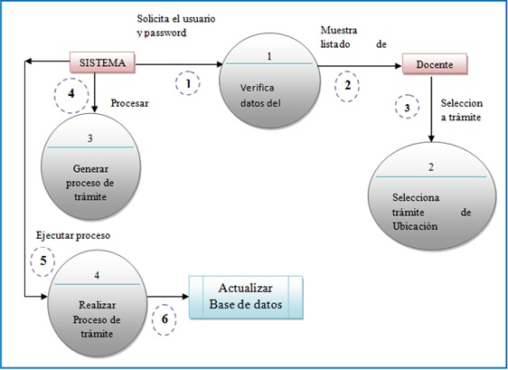

*Diagrama 4‑2: Diagrama de Trámite de Ubicación Económica*

### Narrativa

1. El sistema solicita el usuario y password.
2. El sistema verifica datos del docente.
3. El docente selecciona el trámite de ubicación económica.
4. El sistema genera el proceso de trámite.
5. El sistema realiza el proceso del trámite.
6. El sistema actualiza la base de datos.

## Trámite de Licencia sin Sueldo

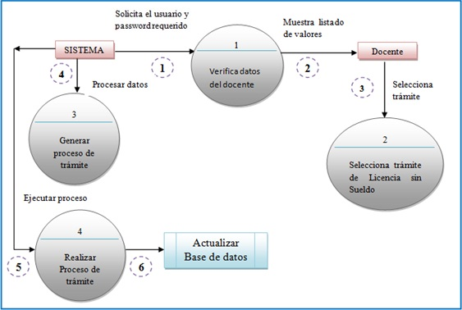

*Diagrama 4‑3: Diagrama de Licencia sin Sueldo*

### Narrativa

1. El sistema solicita el usuario y password.
2. El sistema verifica datos del docente.
3. El docente selecciona el trámite de Licencia sin Sueldo.
4. El sistema genera el proceso de trámite.
5. El sistema realiza el proceso del trámite.
6. El sistema actualiza la base de datos.

## trámite de certificado de trabajo

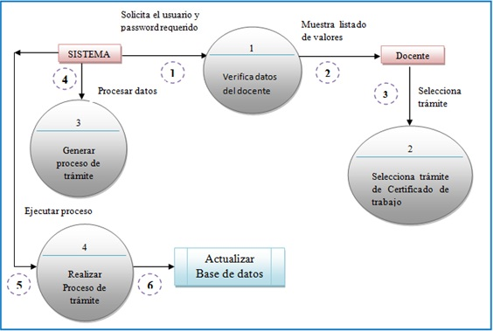

*Diagrama 4‑4: Diagrama Certificado de Trabajo*

### Narrativa

1. El sistema solicita el usuario y password.
2. El sistema verifica datos del docente.
3. El docente selecciona el trámite de Certificado de Trabajo
4. El sistema genera el proceso de trámite.
5. El sistema realiza el proceso del trámite.
6. El sistema actualiza la base de datos.

## trámite de vacaciones

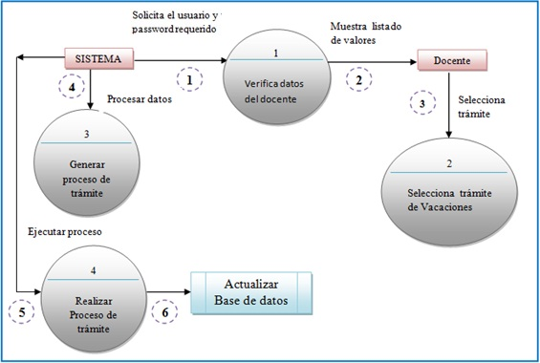

*Diagrama 4‑5: Diagrama Vacaciones*

### Narrativa

1. El sistema solicita el usuario y password.
2. El sistema verifica datos del docente.
3. El docente selecciona el trámite de vacaciones.
4. El sistema genera el proceso de trámite.
5. El sistema realiza el proceso del trámite.
6. El sistema actualiza la base de datos.

## trámite de renuncia

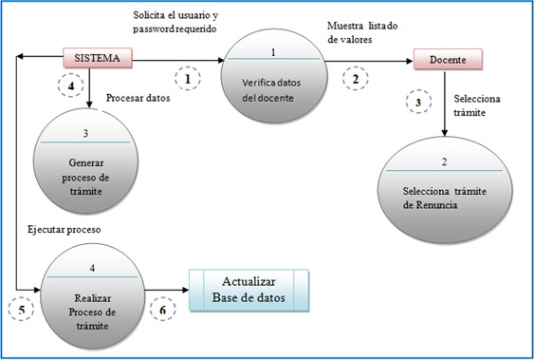

*Diagrama 4‑6: Diagrama de Renuncia*

### Narrativa

1. El sistema solicita el usuario y password.
2. El sistema verifica datos del docente.
3. El docente selecciona el trámite de Renuncia.
4. El sistema genera el proceso de trámite.
5. El sistema realiza el proceso del trámite.
6. El sistema actualiza la base de datos.

## trámite AÑOS DE SERVICIO

## 

*Diagrama 4‑7: Diagrama de Años de Servicio*

### Narrativa

1. El sistema solicita el usuario y password.
2. El sistema verifica datos del docente.
3. El docente selecciona el trámite de Años de Servicio.
4. El sistema genera el proceso de trámite.
5. El sistema realiza el proceso del trámite.
6. El sistema actualiza la base de datos.

## SOLICITAR CONTRASEÑA

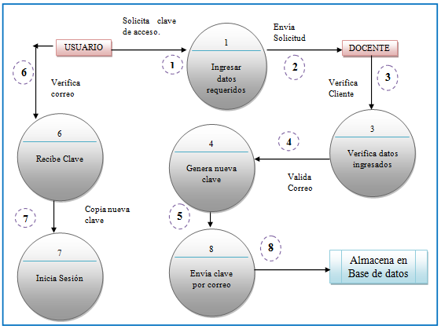

*Diagrama 4‑8: Diagrama Solicitar Contraseña*

### Narrativa

1. El docente ingresa los datos requeridos.
2. El sistema verifica los datos ingresados.
3. El sistema genera una nueva clave.
4. El sistema envía por correo la clave al usuario.
5. El docente recibe la clave.
6. El docente inicia sesión
7. El sistema almacena clave en la base de datos.

## recordar CONTRASEÑA

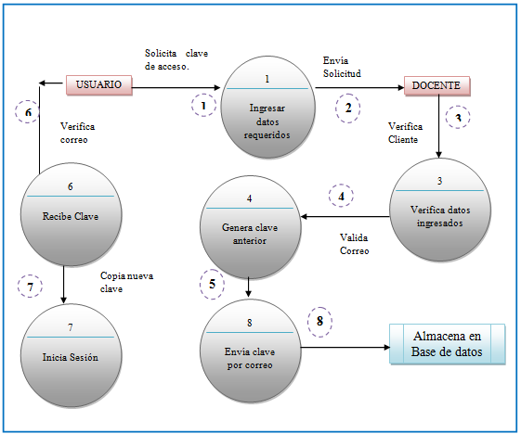

*Diagrama 4‑9: Diagrama Recordar Contraseña*

### Narrativa

1. El docente ingresa los datos requeridos.
2. El sistema verifica los datos ingresados.
3. El sistema genera una nueva clave.
4. El sistema envía por correo la clave al usuario.
5. El docente recibe la clave.
6. El docente inicia sesión
7. El sistema almacena clave en la base de datos.

**CAPÍTULO V**

**DIAGRAMA JERÁRQUICO DEL SISTEMA**



# DIAGRAMA JERÁRQUICO DEL SISTEMA (HIPO)

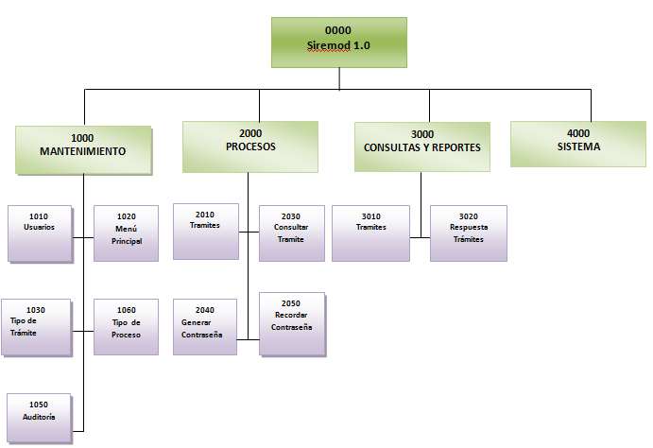

*Diagrama 5‑1: Diagrama Jerárquico del Sistema*

## Mantenimientos 1000

### MANTENIMIENTO USUARIOS 1010

Permite al usuario solicitar actualizar sus datos en línea.

### MANTENIMIENTO MENÚ 1020

Permite escoger algún pedido al sistema

### MANTENIMIENTO TIPON DE TRÁMITE 1030

Permite al administrador crear nuevos trámites

### MANTENIMIENTO TIPO PROCESO 1040

Permite a los usuarios aprobar algún trámite

### MANTENIMIENTO AUDITORÍA 1050

Permite consultar la fecha en que los usuarios ingresaron al sistema.

## Procesos 2000

### TRÁMITES 2010

Podrán realizar trámites en línea

### CONSULTAR TRÁMITES 2020

Permitirá a los docentes consultar trámites.

### GENERAR CONTRASEÑA 2030

Permite al usuario solicitar una contraseña.

### RECORDAR CONTRASEÑA 2040

Permite al recordar su contraseña.

## Reportes 3000

### TRÁMITES 3010

Presentará el trámite.

### RESPUESTA TRÁMITE 3020

Mostrará la respuesta a un trámite.

**CAPÍTULO VI**

**ESTANDARIZACIÓN DEL SISTEMA**



# ESTANDARIZACIÓN DEL SISTEMA

## FORMATO PARA ALMACENAR INFORMACIÓN

### NOMBRE DE LA BASE DE DATOS

|  |  |  |
| --- | --- | --- |
| **Código** | | **Explicación** |
| BD_Siremod | Nombre descriptivo de la Base de Datos. | |
| **Ejemplo:**  ***SIREMOD*** | | |

*Tabla 6‑1: Nombre Base de Datos*

### NOMBRE DE TABLAS

|  |  |  |
| --- | --- | --- |
| **Código** | | **Explicación** |
| TBL_USUARIO | Nombre descriptivo de la tabla de máximo 24 caracteres. | |
| **Ejemplo:**  ***TBL_PARÁMETROS***  ***TBL_CLIENTES*** | | |

*Tabla 6‑2: Nombre de Tablas*

### NOMBRE DE CAMPOS

|  |  |  |
| --- | --- | --- |
| **Código** | | **Explicación** |
| us_código | Nombre descriptivo del archivo.  Prefijo de la tabla (sistema). | |
| **Ejemplo:**  ***cli_código***  ***cli_apellido*** | | |

*Tabla 6‑3: Nombre de Campos*

## FORMATOS PARA ELEMENTOS DEL SISTEMA

### NOMBRE DE ARCHIVOS (capa de interfaz gráfica)

|  |  |  |
| --- | --- | --- |
| **Código** | | **Explicación** |
| SIS_Siremod | Nombre descriptivo del archivo.  Prefijo SIS (sistema). | |
| **Ejemplo:**  ***SIS_Ingreso_Sistema.php***  ***SIS_Inicio.php*** | | |

*Tabla 6‑4: Archivos*

### NOMBRE DE ARCHIVOS DE VALIDACIÓN (capa de reglas de negocio)

|  |  |  |
| --- | --- | --- |
| **Código** | | **Explicación** |
| SIS_valida.php | Nombre descriptivo de la validación.  Prefijo SIS (sistema). | |
| **Ejemplo:**  ***SIS_valida.php***  ***SIS_comprobarMd5.php*** | | |

*Tabla 6‑5: Archivos de validación*

### NOMBRE DE ARCHIVOS DE CONEXI ÓN (capa de base de datos)

|  |  |  |
| --- | --- | --- |
| **Código** | | **Explicación** |
| Conexión.php | Nombre de la Conexión | |
| **Ejemplo:**  ***Conexión.php*** | | |

*Tabla 6‑6: Archivos de Conexión*

### NOMBRE DE CONTROLES

|  |  |  |
| --- | --- | --- |
| **Código** | | **Explicación** |
| Clave.php | Nombre descriptivo del control. | |
| **Ejemplo:**  ***Clave.php*** | | |

*Tabla 6‑7: Controles*

### NOMBRE DE VARIABLES

|  |  |  |
| --- | --- | --- |
| **Código** | | **Explicación** |
| Var_contador | Nombre descriptivo de la variable. | |
| **Ejemplo:**  ***Var_contador***  ***Var_password*** | | |

*Tabla 6‑8: Variables*

**CAPÍTULO VII**

**FORMATOS A UTILIZAR**



# FORMATOS A UTILIZAR

## FORMATO DE TABLAS2011

|  |  |  |  |  |  |  |  |  |
| --- | --- | --- | --- | --- | --- | --- | --- | --- |
| **Siremod**  **1.0** | | **Fecha Diseño:**  **15/06/2011** | | | **Fecha Actualización:**  **17/06/2011** | | | |
| **Autor:**  **Karol Mite**  **Ronald Limón** | | | **Para:**  **Dirección Provincial de Educación** | | | |
| **Nombre Tabla:**  Man_Empleado | | **Tipo:**  Mantenimiento | | **Base de Datos:**  BD_Siremod | | **Longitud:**  118 Bytes | | |
| **Diccionario de Datos** | | | | | | | | |
| **No** | **Nombre** | **Tipo** | **Longitud (Bytes)** | **Descripción** | | **PK** | **FK** | **Nulo** |
|  |  |  |  |  | |  |  |  |
|  |  |  |  |  | |  |  |  |
| **Observaciones** | | | | | | | | |
| *Nombre Campo* | | | *Nombre de la tabla* | | | | | |
|  | | |  | | | | | |

*Tabla 7‑1: Formato de Tablas*

## FORMATO DE PANTALLAS

|  |  |  |  |  |  |  |
| --- | --- | --- | --- | --- | --- | --- |
| Siremod  1.0 | | Fecha Diseño:  15/06/2011 | | Fecha Actualización:  17/06/2011 | | |
| **Autor:**  **Karol Mite**  **Ronald Limón** | | **Para:**  **Dirección Provincial de Educación** | | |
| Nombre Archivo:  FRM_CONTRASEÑA | | | | | | |
| Descripción :  Permite controlar el acceso de usuarios autorizados al sistema. | | | | | | |
| IMAGEN DE LA PANTALLA | | | | | | |
| TABLAS Y ATRIBUTOS QUE INTERVIENEN EN LA PANTALLA | | | | | | |
| Nombre de la Tabla : | | | | | | |
| M_Contraseña | | | | | | |
| Nombre del Objeto | **Nombre Campos** | | **Contenido** | | **Formato Ediciòn** | |
|  |  | |  | |  |  |

*Tabla 7‑2: Formato de Pantallas*

## FORMATO DE trámites

|  |  |  |  |
| --- | --- | --- | --- |
| Siremod 1.0 | Fecha Diseño: | | Fecha Actualización |
| **15/06/2011** | | **17/07/2011** |
| **Para:** | | |
| **Dirección Provincial de Educación** | | |
| **Autor:** | | |
| **Karol Mite**  **Ronald Limón** | | |
| Nombre del Reporte: | | **Descripción**: | |
| Solicitud de Trámites. | | Ingreso y salida tramites. | |
| DISEÑO DEL FORMATO DE LOS TRÁMITES | | | |
|  | | | |
|  | | | |

*Tabla 7‑3: Formato de Trámites*

## FORMATO DE MENSAJES DEL SISTEMA

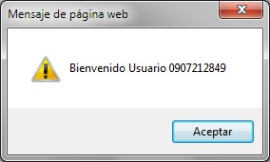

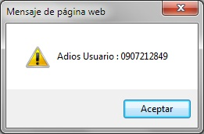

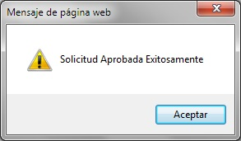

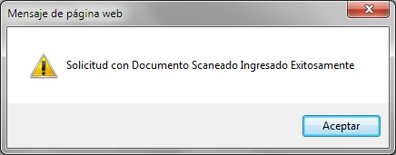

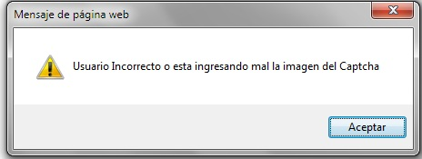

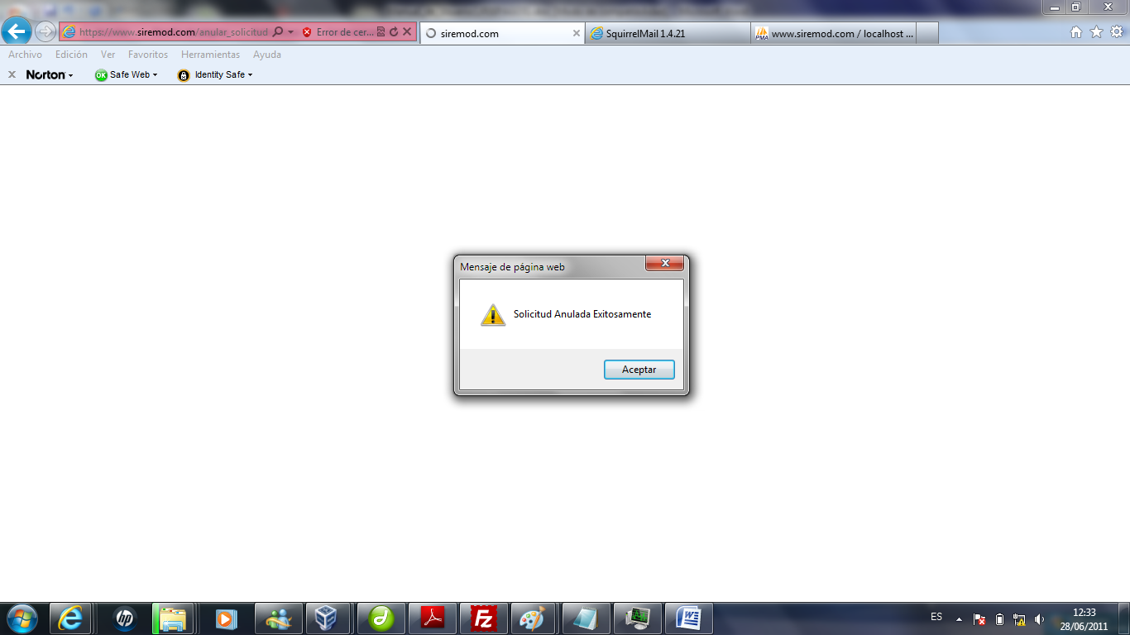

*Tabla 7‑4: Formato de Mensajes del Sistema*

**CAPÍTULO VIII**

**MODELO ENTIDAD / RELACIÓN**

V

# MODELO ENTIDAD RELACIÓN

|  |  |  |
| --- | --- | --- |
| **SIREMOD**  VERSIÓN 1.0 | Página 1/1 | |
| **Fecha / diseño:**  17/06/2011 | **Fecha / última actualización:**  17/06/2011 |
| **Empresa:**  **Dirección Provincial de Educación** | | **Autores:**  Karol Mite Baquerizo  Ronald Limón Villao |
| **Modelo Entidad Relación**  **Sistema de Registro y Monitoreo de Documentos** | | |
| **tesis modelo logico.jpg** | | |

*Tabla 8‑1: Modelo Entidad-Relación*

**CAPÍTULO IX**

**DISEÑO DE ARCHIVOS**



# DISEÑO DE ARCHIVOS

## NOMENCLATURA

|  |  |  |
| --- | --- | --- |
| **Formato** | **Abreviatura** | **Tipo** |
| **General** | A | Alfabético |
| X | Alfanumérico |
| C | Carácter |
| D | Fecha |
| **Numérico** | F | Float |
| I | Integer |

*Tabla 9‑1: Nomenclatura*

## DICCIONARIO DE DATOS

### TABLA USUARIO

|  |  |  |  |  |  |  |  |  |
| --- | --- | --- | --- | --- | --- | --- | --- | --- |
| **Siremod**  **1.0** | | **Fecha Diseño:**  **15/06/2011** | | | **Fecha Actualización:**  **16/07/2011** | | | |
| **Autor:**  **Karol Mite**  **Ronald Limón** | | | **Para:**  **Dirección Provincial de Educación** | | | |
| **Nombre Tabla:**  Man_Usuario | | **Tipo:**  Mantenimiento | | **Base de Datos:**  BD_Siremod | | **Longitud:**  382 Bytes | | |
| **Diccionario de Datos** | | | | | | | | |
| **No** | **Nombre** | **Tipo** | **Longitud (Bytes)** | **Descripción** | | **PK** | **FK** | **Nulo** |
| 1 | Us_id_usuario | N | 3 | Código de usuario | |  | - | - |
| 2 | Us_Nombre | C | 300 | Nombre de usuario | | - | - | - |
| 3 | Us_usuario | C | 20 | Usuario | | - | - | - |
| 4 | Us_contraseña | C | 20 | Contraseña | | - | - | - |
| 5 | Us_Tipo_usuario | C | 20 | Tipo de Usuario | | - | - | - |
| 6 | Us_correo | C | 18 | Correo | | - | - | - |
| 7 | Us_Estado | C | 1 | Estado de usuario | | - | - | - |
| **Observaciones** | | | | | | | | |
|  | | | | | | | | |

*Tabla 9‑2: Tabla Usuario*

### TABLA PROFESORES

|  |  |  |  |  |  |  |  |  |
| --- | --- | --- | --- | --- | --- | --- | --- | --- |
| **Siremod**  **1.0** | | **Fecha Diseño:**  **15/06/2011** | | | **Fecha Actualización:**  **16/07/2011** | | | |
| **Autor:**  **Karol Mite**  **Ronald Limón** | | | **Para:**  **Dirección Provincial de Educación** | | | |
| **Nombre Tabla:**  Man_Profesores | | **Tipo:**  Mantenimiento | | **Base de Datos:**  BD_Siremod | | **Longitud:**  46 Bytes | | |
| **Diccionario de Datos** | | | | | | | | |
| **No** | **Nombre** | **Tipo** | **Longitud (Bytes)** | **Descripción** | | **PK** | **FK** | **Nulo** |
| 1 | prof_Id_profesor | N | 3 | Código de Profesor | |  | - | - |
| 2 | prof_Cedula | N | 3 | Cédula de Profesor | | - | - | - |
| 3 | prof_Nombre | C | 20 | Nombre de Profesor | | - | - | - |
| 4 | prof_Estado | C | 20 | Estado | | - | - | - |
|  |  |  |  |  | |  |  |  |

*Tabla 9‑3: Tabla de Profesores*

### TABLA TIPO DE TRÁMITES

|  |  |  |  |  |  |  |  |  |
| --- | --- | --- | --- | --- | --- | --- | --- | --- |
| **Siremod**  **1.0** | | **Fecha Diseño:**  **15/06/2011** | | | **Fecha Actualización:**  **16/07/2011** | | | |
| **Autor:**  **Karol Mite**  **Ronald Limón** | | | **Para:**  **Dirección Provincial de Educación** | | | |
| **Nombre Tabla:**  Man_Tipo_trámite | | **Tipo:**  Mantenimiento | | **Base de Datos:**  BD_Siremod | | **Longitud:**  916 Bytes | | |
| **Diccionario de Datos** | | | | | | | | |
| **No** | **Nombre** | **Tipo** | **Longitud (Bytes)** | **Descripción** | | **PK** | **FK** | **Nulo** |
| 1 | Tiptra_Id_tramite_his | N | 3 | Código de detalle trámite | |  | - | - |
| 2 | Us_id_usuario | N | 3 | Código de usuario | |  | - | - |
| 3 | Tipus_Id_tipousuario | N | 3 | Código de tipo de usuario | |  | - | - |
| 4 | Proc_Id_proceso | N | 3 | Código de proceso | |  | - | - |
| 5 | Prof_Id_profesor | N | 3 | Código de profesor | |  | - | - |
| 6 | Tra_descripcion_tramite | V | 300 | Descripción de trámite | | - | - | - |
| 7 | Tra_Duración_tramite | V | 300 | Duración de trámite | | - | - | - |
| 8 | Tra_departamento | V | 300 | Departamento | | - | - | - |
| 9 | Tra_estado | N | 1 | Estado de trámite | | - | - | - |

*Tabla 9‑4: Tabla Tipo de Trámites*

### TABLA TIPO PROCESO

|  |  |  |  |  |  |  |  |  |
| --- | --- | --- | --- | --- | --- | --- | --- | --- |
| **Siremod**  **1.0** | | **Fecha Diseño:**  **15/06/2011** | | | | **Fecha Actualización:**  **16/07/2011** | | |
| **Autor:**  **Karol Mite**  **Ronald Limón** | | | | **Para:**  **Dirección Provincial de Educación** | | |
| **Nombre Tabla:**  Man_Tipo_Proceso | | **Tipo:**  Mantenimiento | | | **Base de Datos:**  BD_Siremod | **Longitud:**  46 Bytes | | |
| **Diccionario de Datos** | | | | | | | | |
| **No** | **Nombre** | **Tipo** | **Longitud (Bytes)** | **Descripción** | | **PK** | **FK** | **Nulo** |
| 1 | Proc_Id_tipo_proceso | N | 3 | Código de Tipo proceso | |  | - | - |
| 2 | Prof_Id_profesor | N | 3 | Código de profesor | |  | - | - |
| 3 | id_tramite _his | N | 3 | Código de tipo de trámite | |  | - | - |
| 4 | tipus_id_tipousuario | N | 3 | Código de tipo de usuario | |  | - | - |
| 5 | us_id_usuario | N | 3 | Código de usuario | |  | - | - |
| 6 | Proc_Descripción | C | 30 | Descripción de proceso | | - | - | - |
| 7 | Proc_Estado | C | 1 | Estado | | - | - | - |

*Tabla 9‑5: Tabla Tipo Proceso*

|  |  |  |  |  |  |  |  |
| --- | --- | --- | --- | --- | --- | --- | --- |
| **Siremod**  **1.0** | | **Fecha Diseño:**  **15/06/2011** | | | **Fecha Actualización:**  **16/07/2011** | | |
| **Autor:**  **Karol Mite**  **Ronald Limón** | | | **Para:**  **Dirección Provincial de Educación** | | |
| **Nombre Tabla:**  Man_Tipo_Usuario | | **Tipo:**  Mantenimiento | | **Base de Datos:**  BD_Siremod | **Longitud:**  37 Bytes | | |
| **Diccionario de Datos** | | | | | | | |
| **No** | **Nombre** | **Tipo** | **Longitud (Bytes)** | **Descripción** | **PK** | **FK** | **Nulo** |
| 1 | Tipus_Id_tipousuario | N | 3 | Código tipo de usuario |  | - | - |
| 2 | Tipus_Tra_id_tramite | N | 3 | Código tipo de tramite |  | - | - |
| 3 | Tipus_Descripción | C | 30 | Descripción de tipo usuario | - | - | - |
| 4 | Tipus_Estado | C | 1 | Estado de Tipo Usuario | - | - | - |
|  |  |  |  |  |  |  |  |

### TABLA USUARIO

*Tabla 9‑6: Tabla Usuario*

### TABLA TRÁMITES

|  |  |  |  |  |  |  |  |  |
| --- | --- | --- | --- | --- | --- | --- | --- | --- |
| **Siremod**  **1.0** | | **Fecha Diseño:**  **15/06/2011** | | | **Fecha Actualización:**  **16/07/2011** | | | |
| **Autor:**  **Karol Mite**  **Ronald Limón** | | | **Para:**  **Dirección Provincial de Educación** | | | |
| **Nombre Tabla:**  Man_Trámites | | **Tipo:**  Mantenimiento | | **Base de Datos:**  BD_Siremod | | **Longitud:**  962 Bytes | | |
| **Diccionario de Datos** | | | | | | | | |
| **No** | **Nombre** | **Tipo** | **Longitud (Bytes)** | **Descripción** | | **PK** | **FK** | **Nulo** |
| 1 | Proc_Id_tramite_his | N | 3 | Código de detalle trámite | |  | - | - |
| 2 | Us_Id_usuario | N | 3 | Código de usuario | |  | - | - |
| 3 | Tipus_Id_tipousuario | N | 3 | Código de tipo de usuario | |  | - | - |
| 4 | Tra_Numero_tramite | N | 3 | Código de trámite | |  | - | - |
| 5 | Tra_Nombre | N | 3 | Nombre | | - | - | - |
| 6 | Tra_Cedula | V | 300 | Cédula | | - | - | - |
| 7 | Tra_Fecha-ingreso | D | 300 | Fecha ingreso | | - | - | - |
| 8 | Tra_Fecha_ aprobación | D | 300 | Fecha aprobación | | - | - | - |
| 9 | Tra_Imagen | V | 1 | Imagen | | - | - | - |
| 10 | Tra_Nombre_imagen | V | 15 | Nombre Imagen | | - | - | - |
| 11 | Tra_Observacion | V | 30 | Observación | | - | - | - |
| 12 | Tra_estado | N | 1 | Estado de trámite | | - | - | - |

*Tabla 9‑7: Tabla Trámites*

### TABLA TIPO USUARIO

|  |  |  |  |  |  |  |  |
| --- | --- | --- | --- | --- | --- | --- | --- |
| **Siremod**  **1.0** | | **Fecha Diseño:**  **15/06/2011** | | | **Fecha Actualización:**  **16/07/2011** | | |
| **Autor:**  **Measured System** | | | **Para:**  **Dirección Provincial de Educación** | | |
| **Nombre Tabla:**  Man_Tipo_Usuario | | **Tipo:**  Mantenimiento | | **Base de Datos:**  BD_Siremod | **Longitud:**  24 Bytes | | |
| **Diccionario de Datos** | | | | | | | |
| **No** | **Nombre** | **Tipo** | **Longitud (Bytes)** | **Descripción** | **PK** | **FK** | **Nulo** |
| 1 | Id_auditoria | N | 3 | Código de auditoria |  | - | - |
| 2 | Id_usuario | N | 3 | Código usuario |  | - | - |
| 3 | id_tipousuario | N | 30 | Código de tipo usuario |  | - | - |
| 4 | Fecha Ingreso | D | 1 | Fecha | - | - | - |
| 5 | Estado | N | 1 | Estado | - | - | - |
|  |  |  |  |  |  |  |  |

*Tabla 9‑8: Tabla de Tipo Usuario*

### TABLA AUDITORÍA

|  |  |  |  |  |  |  |  |  |
| --- | --- | --- | --- | --- | --- | --- | --- | --- |
| **Siremod**  **1.0** | | **Fecha Diseño:**  **15/06/2011** | | | **Fecha Actualización:**  **16/07/2011** | | | |
| **Autor:**  **Measured System** | | | **Para:**  **Dirección Provincial de Educación** | | | |
| **Nombre Tabla:**  Man_Trámites_His | | **Tipo:**  Mantenimiento | | **Base de Datos:**  BD_Siremod | | **Longitud:**  962 Bytes | | |
| **Diccionario de Datos** | | | | | | | | |
| **No** | **Nombre** | **Tipo** | **Longitud (Bytes)** | **Descripción** | | **PK** | **FK** | **Nulo** |
| 1 | Id_tramite_his | N | 3 | Código de detalle trámite | |  | - | - |
| 2 | Id_tipo_usuario | N | 3 | Código de usuario | |  | - | - |
| 3 | Id_profesor | N | 3 | Código de tipo de usuario | |  | - | - |
| 4 | Id_usuario | N | 3 | Código de trámite | |  | - | - |
| 5 | Id_tipo_proceso | N | 3 | Código de tipo de proceso | |  | - | - |
| 6 | Aud_id_auditoria | N | 1 | Código auditoria | | - | - | - |
| 7 | Numero_tramite | N | 300 | Número trámite | | - | - | - |
| 8 | Id_tipo_tramite | N | 300 | Código de tipo de trámite | | - | - | - |
| 9 | Id_usuario_aprob | N | 300 | Código de usuario aprobado | | - | - | - |
| 10 | Fecha_aprobacion | D | 1 | Fecha de aprobación | | - | - | - |
| 11 | Días_proceso | N | 15 | Días del proceso | | - | - | - |
| 12 | estado | N | 1 | Estado de trámite | | - | - | - |

*Tabla 9‑9: Tabla de Auditoría*

**CAPÍTULO X**

**DIAGRAMAS DE ENTRADAS – PROCESOS - SALIDAS**



# DIAGRAMAS DE ENTRADA PROCESO Y SALIDA

## Formato de diagramas

|  |  |
| --- | --- |
| Descripción | Símbolo |
| Tablas |  |
| Proceso |  |
| Líneas Conectoras |  |
| Salidas |  |
| Conector Página |  |

*Diagrama 10‑1: Formato de Diagrama*

## usuario

|  |  |  |  |  |
| --- | --- | --- | --- | --- |
| **Siremod**  **1.0** | | **Página 1 de 1** | | |
| **Fecha Diseño:** | | **Fecha Actualización:** |
| **15/06/2011** | | **16/07/2011** |
| **Para:**  Dirección Provincial de Educación | | **Autor:**  Karol Mite  Ronald Limón | | |
| **Nombre del Archivo:**  Man_Usuario | | **Menú:**  Menú | | |
| **Descripción:**  Selecciona el profesor asociado al usuario | | | | |
| Archivos Utilizados | | | | |
| I | P | | O | |
| Tabla Maestra M_Profesor | **USUARIO** | | M_Usuario | |
| Definición del Proceso | | | | |
| **Ingresos:**  En el formulario o la pantalla USUARIO se seleccionara un Usuario el que se encuentra asociada el registro de profesor. | | | | |
| **Ingresar**  En la parte superior de la pantalla se encuentran el botón  **Ingresar** el cual al dar click realizarán acciones como: ingresar al menú del sistema. | | | | |

*Diagrama 10‑2: Usuario*

## registro

|  |  |  |  |  |
| --- | --- | --- | --- | --- |
| **Siremod**  **1.0** | | ***Página 1 de 1*** | | |
| **Fecha Diseño:** | | **Fecha Actualización:** |
| **15/06/2011** | | **16/07/2011** |
| **Para:**  Dirección Provincial de Educación | | **Autor:**  Karol Mite  Ronald Limón | | |
| **Nombre del Archivo:**  Man_Registro | | **Menú:**  Menú | | |
| **Descripción:**  Elige el registro | | | | |
| Archivos Utilizados | | | | |
| I | P | | O | |
| Tabla Maestra M_Usuario | **REGISTRO** | | M_Registro | |
| Definición del Proceso | | | | |
| **Ingresos:**  En este formulario se registra al usuario***.*** | | | | |
| **Ingresar**  En la parte superior de la pantalla se encuentran el botón  **Ingresar** el cual al dar click realizarán acciones como: guardar el registro para verificar datos y así poder crear usuarios. | | | | |

*Diagrama 10‑3: Registro*

## trámite

|  |  |  |  |  |
| --- | --- | --- | --- | --- |
| **Siremod**  **1.0** | | ***Página 1 de 1*** | | |
| **Fecha Diseño:** | | **Fecha Actualización:** |
| **15/06/2011** | | **16/07/2011** |
| **Para:**  Dirección Provincial de Educación | | **Autor:**  Karol Mite  Ronald Limón | | |
| **Nombre del Archivo:**  Man_Tipo_Trámite | | **Menú:**  Menú | | |
| **Descripcion:**  Elige el tipo de trámite | | | | |
| Archivos Utilizados | | | | |
| I | P | | O | |
| Tabla Maestra M_Tipo_Trámite | **TRÁMITE** | | M_Usuario | |
| Definición del Proceso | | | | |
| **Ingresos:**  En este formulario se registra al usuario***.*** | | | | |
| **Ingresar**  En la parte superior de la pantalla se encuentran el botón  **Ingresar** el cual al dar click realizarán acciones como: guardar el registro para verificar datos y así poder crear usuarios. | | | | |

*Diagrama 10‑4: Trámite*

**CAPÍTULO XI**

**DISEÑO DE PROGRAMAS**



# DISEÑO DE PROGRAMAS

## MANTENIMIENTO usuario

|  |  |  |
| --- | --- | --- |
| **Siremod**  1.0 | **Fecha Diseño:**  **15/06/2011** | **Fecha Automatización:**  **16/07/2011** |
| **Autor:**  **Karol Mite**  **Ronald Limón** | **Para:**  **Dirección Provincial de Educación** |
| **Nombre Archivo:**  FRM_USUARIO | | |
| **Descripción:**  Permite el acceso al menú del sistema. | | |
| **Descripción del Proceso** | | |
| **1.** Ingresar:  Usuario  Contraseña  Verisign  **2.** Si Usuario y Contraseña son correctas se podra acceder al menú principal. | | |
| **Validaciones Especiales:**  Todos los datos son obligatorios. | | |
| **Archivos Utilizados:**  M_Usuario, usuario. | | |

*Diagrama 11‑1: Mantenimiento Usuario*

## Proceso RECUPERAR Contraseña

|  |  |  |
| --- | --- | --- |
| Siremod  1.0 | Página 1/1 | |
| **Fecha / diseño:**  17/06/2011 | **Fecha / última actualización:**  17/06/2011 |
| Nombre del Archivo: FRM_Ingreso_Sistema | | |
| Descripción: Permite solicitar una contraseña. | | |
| Descripción del Proceso | | |
| Al dar clic Recordar Contraseña el usuario podrá solicitar su contraseña.   1. Ingresar Cédula 2. Dar clic en Recordar Contraseña 3. Si el usuario ya la solicito, 4. Ingresar Email 5. Dar clic en botón <Ingresar>. | | |
| Validaciones Especiales: | | |
| Archivos Utilizados: Tbl_Uusarios. | | |

*Diagrama 11‑2: Recuperar Contraseña*

## Proceso GENERAR CONTRASEÑA

|  |  |  |
| --- | --- | --- |
| Siremod  1.0 | Página 1/1 | |
| **Fecha / diseño:**  17/06/2011 | **Fecha / última actualización:**  17/06/2011 |
| Nombre del Archivo: FRM_Ingreso_Sistema | | |
| Descripción: Permite generar una contraseña aleatoriamente. | | |
| Descripción del Proceso | | |
| Cuando el usuario solicita una nueva clave, el sistema valida el correo y crea de forma aleatoriamente una contraseña, la misma que es enviada al correo del usuario. | | |
| Validaciones Especiales: | | |
| Archivos Utilizados: Tbl_Usuarios. | | |

*Diagrama 11‑3: Generar Contraseña*

## Proceso trámite

|  |  |  |
| --- | --- | --- |
| Siremod  1.0 | Página 1/1 | |
| **Fecha / diseño:**  17/06/2011 | **Fecha / última actualización:**  17/06/2011 |
| Nombre del Archivo: SIS_Tramites | | |
| Descripción: Permite realizar trámites | | |
| Descripción del Proceso | | |
| 1. Seleccionar el tipo de trámite 2. Clic en el botón <*Aplicar*>. 3. Se genera el PDF. 4. Ingreso la solicitud escaneada con firma<*Examinar*>. 5. Se guarda la solicitud <*Guarda Solicitud*>. 6. Se espera respuesta al trámite. | | |
| Validaciones Especiales: | | |
| Archivos Utilizados: Tbl_Trámites | | |

*Diagrama 11‑4: Trámite*

**CAPÍTULO XII**

**DISEÑO DE PANTALLAS Y REPORTES**



# DISEÑO DE PANTALLAS Y REPORTES

## PANTALLA principal

|  |  |  |  |
| --- | --- | --- | --- |
| Siremod 1.0 | Fecha Diseño:  15/06/2011 | Fecha Actualización:  16/07/2011 | |
| **Autor:**  **Karol Mite**  **Ronald Limón** | **Para:**  **Dirección Provincial de Educación** | |
| Nombre Archivo:  Inicio | | |
| Descripción :  Permite conocer la presentación del sistema. | | | |
| home.jpghome.jpg | | | |

*Tabla 12‑1: Pantalla Principal*

## PANTALLA ingreso

|  |  |  |  |  |  |  |
| --- | --- | --- | --- | --- | --- | --- |
| Siremod 1.0 | | | Fecha Diseño:  15/06/2011 | Fecha Actualización:  16 /07/2011 | | |
| **Autor:**  **Karol Mite**  **Ronald Limón** | **Para:**  **Dirección Provincial de Educación** | | |
| Nombre Archivo:  FRM_CAMBIAR_CONTRASEÑA | | | | | | |
| Descripción :  Permite controlar el acceso de usuarios autorizados al sistema. | | | | | | |
| Ingreso.jpg | | | | | | |
| TABLAS Y ATRIBUTOS QUE INTERVIENEN EN LA PANTALLA | | | | | | |
| Nombre de la Tabla : | | | | | | |
| M_Cambiar_Contraseña | | | | | | |
| Nombre del Objeto | **Nombre Campos** | **Contenido** | | | **Formato Ediciòn** | |
| Txt_Usuario | usuario | Usuario | | | Carácter 10 | |
| Txt_Contrasena | contrasena | Contraseña del Usuario | | | Alfanumérico 12 | |
| Txt_verysign | verysign | verificación | | | Alfanumérico 12 | |
|  |  |  | | |  |  |

*Tabla 12‑2: Pantalla Ingreso*

## PANTALLA usuario

|  |  |  |
| --- | --- | --- |
| Siremod 1.0 | Fecha Diseño:  15/06/2011 | Fecha Actualización:  16 /07/2011 |
| **Autor:**  **Karol Mite**  **Ronald Limón** | **Para:**  **Dirección Provincial de Educación** |
| Nombre Archivo:  FRM_USUARIO | | |
| Descripción :  Permite controlar el registro de usuarios en el sistema. | | |
| Registro.jpg | | |

*Tabla 12‑3: Pantalla Usuario*

## pantalla menú

|  |  |  |
| --- | --- | --- |
| Siremod 1.0 | Fecha Diseño:  15/06/2011 | Fecha Actualización:  16 /07/2011 |
| **Autor:**  **Karol Mite**  **Ronald Limón** | **Para:**  **Dirección Provincial de Educación** |
| Nombre Archivo:  FRM_Menú | | |
| Descripción :  Permite controlar el acceso al menú | | |
| Guia de Tramites.jpg | | |

*Tabla 12‑4: Pantalla Menú*

## pantalla Lista de Solicitudes

|  |  |  |
| --- | --- | --- |
| Siremod 1.0 | Fecha Diseño:  15/06/2011 | Fecha Actualización:  17 /07/2011 |
| **Autor:**  **Karol Mite**  **Ronald Limón** | **Para:**  **Dirección Provincial de Educación** |
| Nombre Archivo:  FRM_Lista de Solicitudes | | |
| Descripción :  Permite visualizar el listado de solicitudes realizadas por el usuario. | | |
| ingresar documento scaneado.jpg | | |

*Tabla 12‑5: Pantalla de lista de solicitudes.*

## pantalla ingreso de Solicitud

|  |  |  |
| --- | --- | --- |
| Siremod1.0 | Fecha Diseño:  15/06/2011 | Fecha Actualización:  16 /07/2011 |
| **Autor:**  **Karol Mite**  **Ronald Limón** | **Para:**  **Dirección Provincial de Educación** |
| Nombre Archivo:  FRM_Aprobación1 | | |
| Descripción :  Permite visualizar el estado de Aprobación 1 del trámite | | |
| ingresar documento scaneado.jpg | | |

*Tabla 12‑6: Pantalla Ingreso de solicitud.*

## pantalla Aprobación de Solicitud

|  |  |  |
| --- | --- | --- |
| Siremod 1.0 | Fecha Diseño:  15/06/2011 | Fecha Actualización:  17 /07/2011 |
| **Autor:**  **Karol Mite**  **Ronald Limón** | **Para:**  **Dirección Provincial de Educación** |
| Nombre Archivo:  FRM_Etapas_Solicitud | | |
| Descripción :  Permite visualizar el estado de solicitud. | | |
|  | | |

*Tabla 12‑7: Pantalla Aprobación del Documento.*

## pantalla de Solicitudes pendientes

|  |  |  |
| --- | --- | --- |
| Siremod 1.0 | Fecha Diseño:  15/06/2011 | Fecha Actualización:  16 /07/2011 |
| **Autor:**  **Karol Mite**  **Ronald Limón** | **Para:**  **Dirección Provincial de Educación** |
| Nombre Archivo:  FRM_Pendiente | | |
| Descripción :  Permite visualizar el estado de solicitudes pendientes. | | |
|  | | |

*Tabla 12‑8: Pantalla de Solicitudes pendientes de Aprobación.*

## pantalla Solicitud Finalizada.

|  |  |  |
| --- | --- | --- |
| Siremod 1.0 | Fecha Diseño:  15/06/2011 | Fecha Actualización:  16 /07/2011 |
| **Autor:**  **Karol Mite**  **Ronald Limón** | **Para:**  **Dirección Provincial de Educación** |
| Nombre Archivo:  FRM_Solicitud_Finalizada | | |
| Descripción :  Permite visualizar la Solicitud Finalizada | | |
|  | | |

*Tabla 12‑9: Pantalla Solicitud Finalizada.*

## pantalla lista de usuarios

|  |  |  |
| --- | --- | --- |
| Siremod 1.0 | Fecha Diseño:  15/06/2011 | Fecha Actualización:  16 /07/2011 |
| **Autor:**  **Karol Mite**  **Ronald Limón** | **Para:**  **Dirección Provincial de Educación** |
| Nombre Archivo:  FRM_Lista_Usuarios | | |
| Descripción :  Permite visualizar la lista de usuarios del sistema | | |
|  | | |

*Tabla 12‑10: Pantalla Listado de Usuarios*

## pantalla de sesiones de usuario

|  |  |  |
| --- | --- | --- |
| Siremod 1.0 | Fecha Diseño:  15/06/2011 | Fecha Actualización:  16 /07/2011 |
| **Autor:**  **Karol Mite**  **Ronald Limón** | **Para:**  **Dirección Provincial de Educación** |
| Nombre Archivo:  FRM_Sesiones_Usuario | | |
| Descripción :  Permite visualizar la Sesiones realizadas por los usuarios. | | |
|  | | |

*Tabla 12‑11: Pantalla de Sesiones de Usuario.*

**CAPÍTULO XIII**

**SEGURIDAD DEL SISTEMA**



# SEGURIDAD DEL SISTEMA

## NIVELES DE SEGURIDAD

La seguridad es uno de los puntos más importantes que una empresa debe tener en cuanto al sistema se refiere, al igual que los equipos que contengan, sin olvidar también el riesgo que representan los recursos humanos no autorizados, ya que debemos tener presente que el lugar donde se centraliza la información con frecuencia es el centro del sistema, siendo este el activo más valioso y a su vez el más vulnerable.

Podemos definir 2 niveles de seguridad que son:

### Nivel Lógico

La seguridad lógica consiste en la aplicación de barreras y procedimientos que resguarden el acceso a los datos y sólo se permita acceder a ellos a las personas autorizadas para hacerlo.

Existe un viejo dicho en la seguridad informática que dicta que "todo lo que no está permitido debe estar prohibido" y esto es lo que debe asegurar la Seguridad Lógica.

Los objetivos que se plantean serán:

1. Restringir el acceso a determinados archivos.
2. Asegurar que los operadores puedan trabajar sin una supervisión minuciosa y no puedan modificar los programas ni los archivos que no correspondan.
3. Asegurar que se estén utilizados los datos, archivos y programas correctos en y por el procedimiento correcto.
4. Que la información transmitida sea recibida sólo por el destinatario al cual ha sido enviada y no a otro.
5. Que la información recibida sea la misma que ha sido transmitida.
6. Utilización de un sistema operativo relativamente seguro (NT, 2000, UNIX,  
   Linux, etc...)
7. ELECCIÓN DE BUENOS PASSWORDS ,(es el principal).
8. Activado del protector de pantalla con password cuando el equipo queda desatendido y hacer logoff antes de retirarse del mismo.
9. Utilización de un buen firewall.
10. Utilización de antivirus y detectores de Troyanos.

Entre los puntos más importantes a tomar en cuenta de la seguridad lógica tenemos (algunos aplican principalmente a servidores, otros a cualquier ordenador):

* Tener instalado y actualizado un buen antivirus. Muchos troyanos se colocan en los ordenadores robando datos bancarios, o de acceso.
* Implementación de Secure Socket Layer SSL es un sistema de protocolos de carácter general que está basado en la aplicación conjunta de Criptografía Simétrica, Criptografía Asimétrica, certificados digitales y firmas digitales para conseguir un canal o medio seguro de comunicación a través de Internet, para las páginas de mi cuenta y carrito de compras
* Utilización de un sistema operativo relativamente seguro para el Servidor como es   
  Linux.
* Utilización del Firewall UFW para Linux, determina de dónde esta accediendo un usuario y definir que permisos tiene.
* Validación de password seguro, deben incluir letras, número y caracteres especiales. (es el principal).
* Uso de sello de garantía que añaden una capa de seguridad adicional fomentando la confianza de los consumidores a través de códigos éticos de confianza online como es el VeriSign Secured.

### Nivel Físico

Es muy importante ser consciente que por más que una empresa sea la más segura desde el punto de vista de ataques externos, Hackers, virus, etc. (conceptos luego tratados); la seguridad de la misma será nula si no se ha previsto como combatir un incendio.

Las principales amenazas que se prevén en la seguridad física son:

1. Desastres naturales, incendios accidentales tormentas e inundaciones.
2. Amenazas ocasionadas por el hombre.
3. Disturbios, sabotajes internos y externos deliberados.

Para considerar la seguridad física se pueden implementar diversos mecanismos tales como:

Acceso controlado al equipo en base a diversas políticas tales como:

* Uso del equipo por personal autorizado (regla)
* Solo podrá tener acceso al equipo aquel personal que cuente con conocimientos mínimos sobre computación (política)
* Respaldo continuo de la información al poder contar con más de un servidor de base de datos lo cual asegure la integridad total de la información.
* Ubicación de las instalaciones que cumplan con normas internacionales de calidad (ISO 9000).
* Control de alarma la cual notifique en todo momento sobre la integridad física del sistema.
* El aseguramiento del equipo en alguna agencia de seguros para que en caso de posible siniestro no exista una pérdida total por parte de los elementos físicos que controlan y dan soporte al sistema.

El Servidor debe encontrarse en un lugar cerrado y apartado, que no tenga acceso de personas, a más del Administrador, para evitar pérdida de información o caídas del servidor.

El Administrador es la persona que controla el equipo o tiene pleno conocimiento del funcionamiento del mismo. Desde la consola se pueden realizar tareas como:

* Apagar el equipo y dejar sin servicio a los usuarios
* Reiniciar el equipo Linux en un modo en particular (nivel de ejecución 1)
* Acceder a la configuración de hardware del equipo (BIOS).

Para evitar el ingreso o manipulación de intrusos o problemas en el servidor u ordenadores es necesario eliminar los posibles puntos de entrada, estos pueden ser:

* Eliminar cualquier periférico que no se utilice con frecuencia (como diskettera, CDROM, etc.).
* Setear el arranque en la BIOS para permitirlo solamente desde el disco rígido primario.
* Proteger el BIOS del equipo con clave (tomar en cuenta que algunas BIOS viejas tenían password universal).
* Eliminar puertos seriales y/o paralelos que no se utilicen.
* Desconectar dispositivos como teclado, ratón y video si estos no son utilizados.

Otra vulnerabilidad que se puede presentar es al momento de que el usuario digite sus datos, esto es usuario y contraseña, en lugares muy concurridos (cyber), asegúrese en qué lugar está realizando la gestión y al momento que abandona el portal web verifique que ha finalizado la sesión de su cuenta.

Es importante no compartir ningún dato personal ya sea de un cliente o tuyo propio. Ni siquiera el nombre del cliente, ni mucho menos el usuario o el DN.

## Control del Sistema

### Respaldo

Backup es un software de respaldo automático de datos computacionales que resuelve completamente el problema de respaldos de documentos, emails y bases de datos en forma diaria y "en caliente":

* Que no requiere que usted interrumpa su trabajo. El software Backup prácticamente no ocupa recursos de su computador en su tarea diaria.
* Que no obliga a dedicar tiempo a la tarea de hacer backup. Backup corre como un servicio de ejecución automática.
* Que resguarda su información diariamente

El respaldo de información se realizará mensualmente mediante procesos automáticos generados por el servidor.

### Restauración

Si se da el caso de pérdida de información o fallas en la base datos, este se podrá recuperar desde uno de los discos duros respald

ado en los servidores.

## CARACTERÍSTICAS DE OPERACIÓN

|  |  |
| --- | --- |
| FRECUENCIA | PROCESOS |
| Cuando sea necesario | * Cambio de Contraseña |
| Frecuentemente | * Información de Trámites |
| Raramente | * Solicitud de Contraseña * Restablecer Contraseña |

*Tabla 13‑1: Características de Operación*